Furfurylalcohol

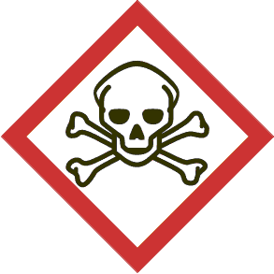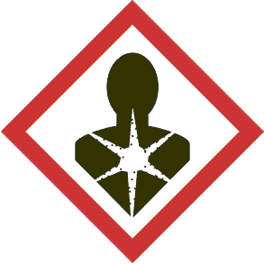 |  |  | CAS  98-00-0  Gevaar
H 351-331-312-302-373-319-335 Verdacht van het veroorzaken van kanker. Giftig bij inademing. Schadelijk bij contact met de huid. Schadelijk bij inslikken. Kan schade aan organen veroorzaken bij langdurige of herhaalde blootstelling. Veroorzaakt ernstige oogirritatie. Kan irritatie van de luchtwegen veroorzaken.
P 280-301+312-302+352-304+340-305+351+338 Beschermende handschoenen/beschermende kleding/oogbescherming/gelaatsbescherming dragen. NA INSLIKKEN: bij onwel voelen een ANTIGIFCENTRUM/arts/… raadplegen. BIJ CONTACT MET DE HUID: met veel water/… wassen. NA INADEMING: de persoon in de frisse lucht brengen en ervoor zorgen dat deze gemakkelijk kan ademen. BIJ CONTACT MET DE OGEN: voorzichtig afspoelen met water gedurende een aantal minuten; contactlenzen verwijderen, indien mogelijk; blijven spoelen.
WGK 1 | Mr: 98,1 | Mijn instelling

